１．会員と年会費の管理

　　入会、退会、再入会、拠点移動など会員と年会費の管理は、本部専用アプリNALC　Member

　Managementシステム（ＮＭＭ）によって管理が開始したことを前提といたします。

①本部担当者から月に一度所定のエクセル様式のデータをメールで各拠点へ送信されます。

②拠点担当者は、添付されたデータをあらかじめ定めた保管場所へ保存する。

③N-Twoを稼働して、その保管されたデータ（NMM）をインポートします。

④そのインポートの初回は、インポートの保存を貴拠点のPCに登録させなければなりません。

　一度インポート方法を記憶させれば、２回目からはクリック１つでデータの取り込みが終わ

ります。（２台目のPCを利用する場合もそれぞれ初回は保存が必要です。）

　⑤インポート操作が既に保存されていますので、先ずは、それを削除します。

　　ア）上部リボンにある「外部データ」をクリックして「保存済みのインポート操作」をクリックします。「データタスクの管理」という画面が表示されるので、下部の削除ボタンをクリックするとピンク色の背景色の部分が削除できます。（　ア）：220404加筆）グラフィカル ユーザー インターフェイス

　　「はい」で削除します。

２．インポート操作の登録方法

　①上記エクセルのNMMを仮置きする場を設定しておく。デスクトップでも構わないが、document

内にファイル作成した方がPCへの負担が少ない。

②上記メニュ－4の画面を出しています。上の「外部データ」クリックし、

　新しいデータソースをクリックし、ファイルからという表示の中にエクセルがあるので、それを

　選択して下さい。（2022/2/24修正）

保存場所を教えます。

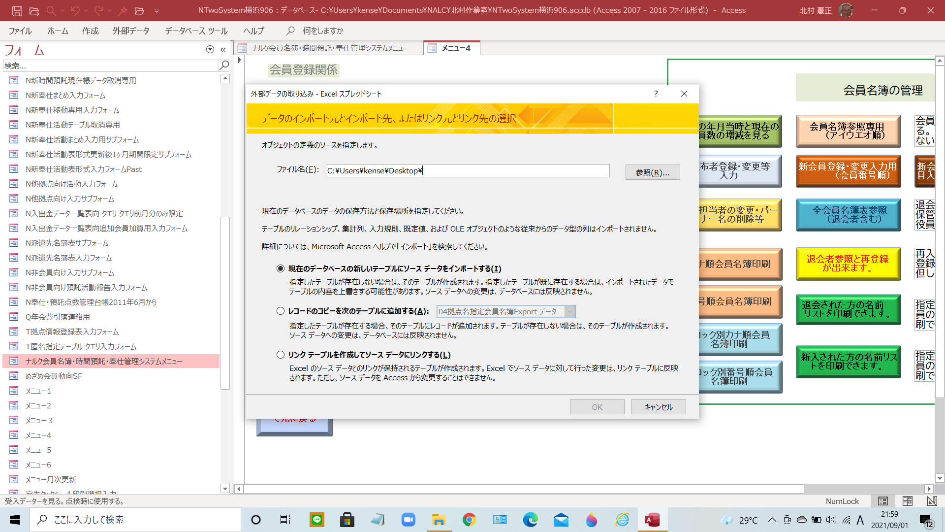

呼び込めた

③上記画面が表示され右上の参照ボタンをクリックしてデータのある場所を探し、先ほどの

インポートデータにマウスを当て「開く」をクリックする。

④先程の画面に戻ってきます。ファイル名に場所とデータ名などが確認できます。OKする。

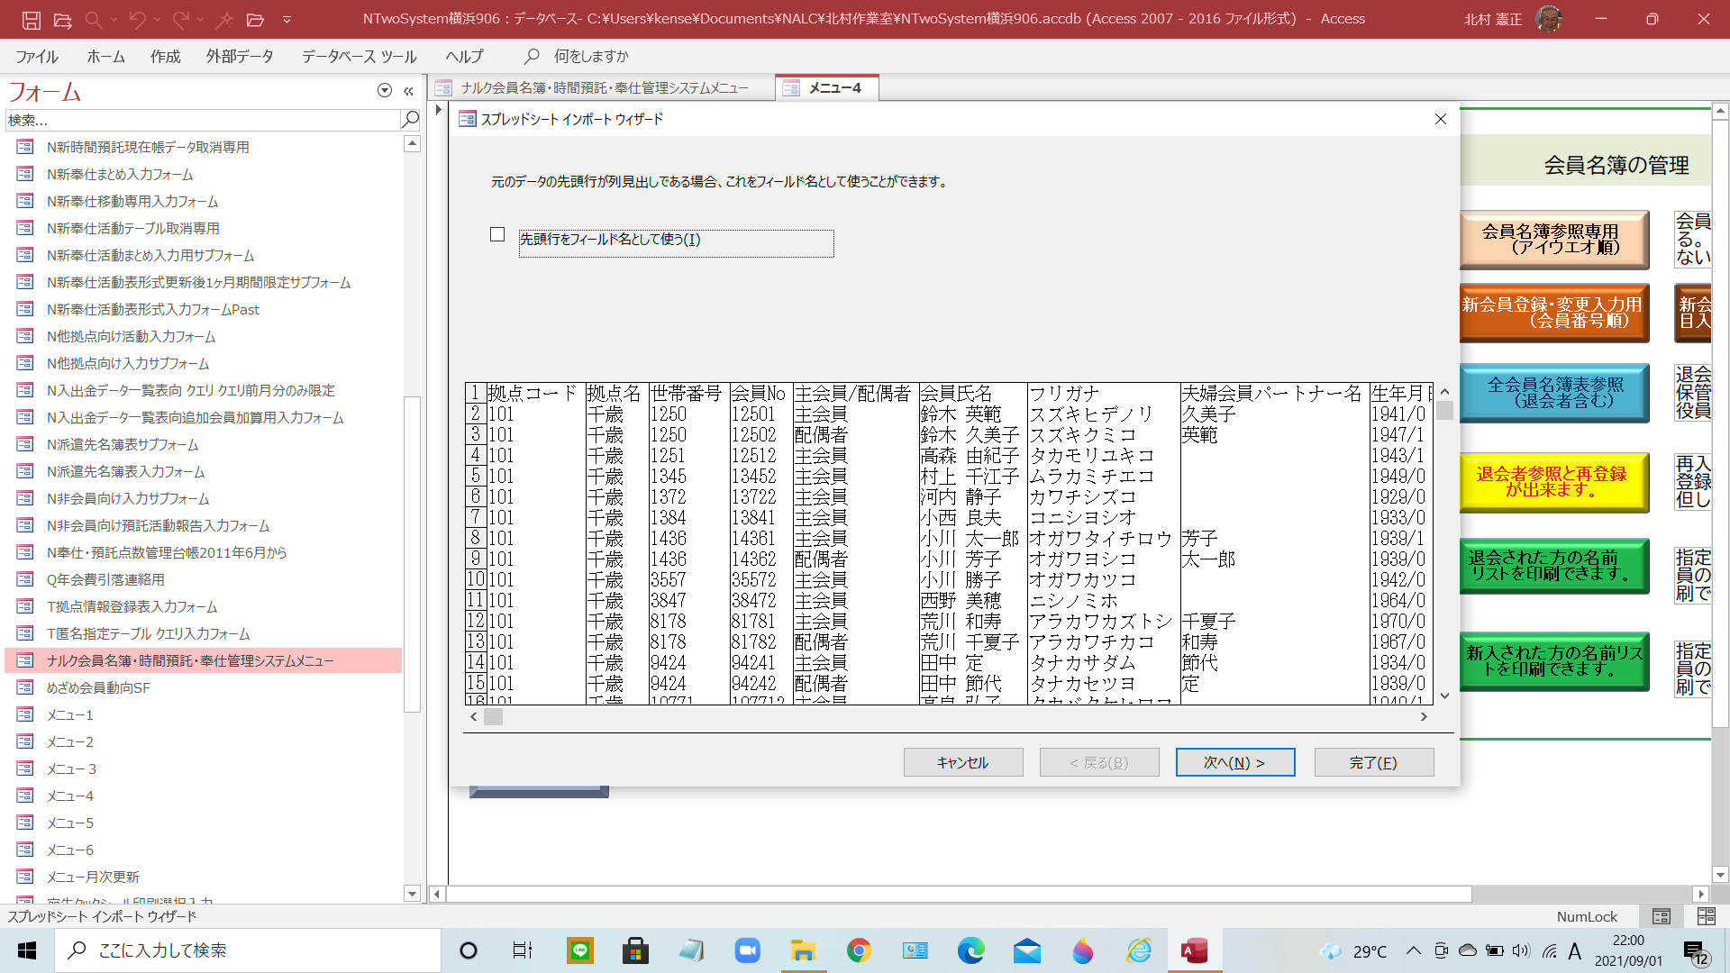

必ず☑すること

まだ終わりません。先頭行フィールド名として使うを☑Onにし、次へ。

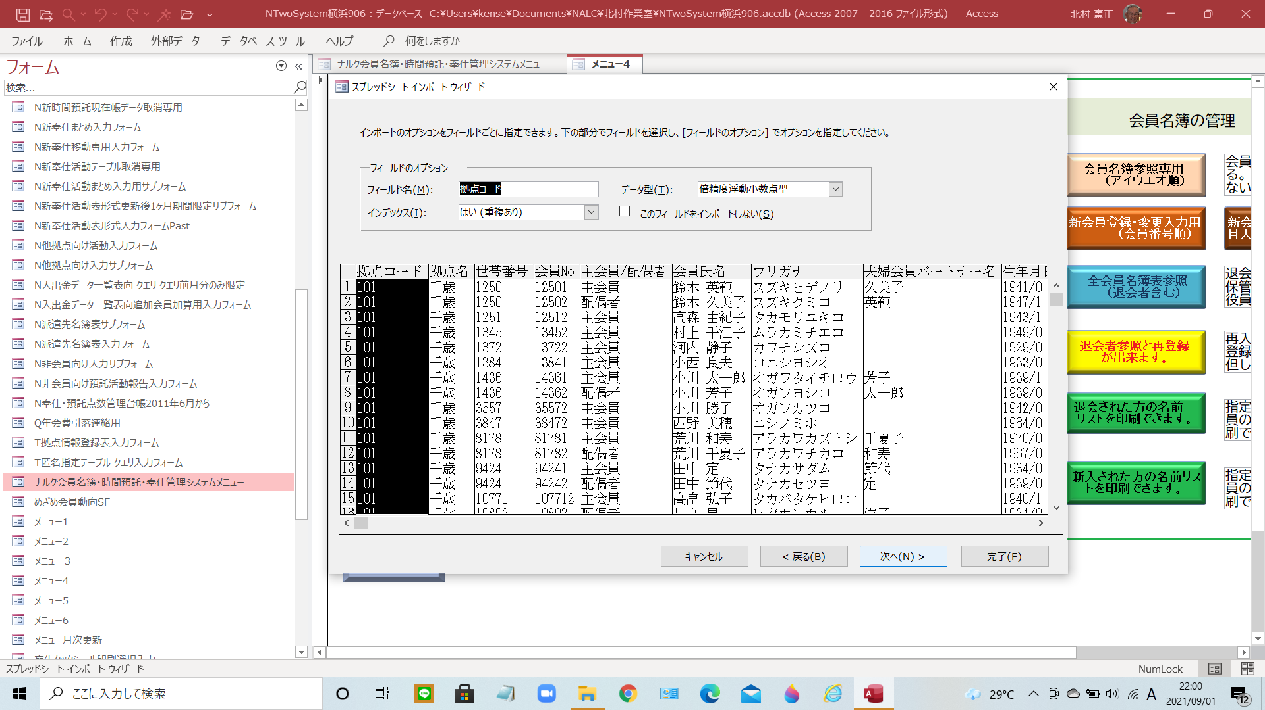

この上の画面では（220411追記です。）非常に重要なミッションがあります。何もせずに次に進むだけでは、データを拾うとき、不具合が発生します。その理由は、変更区分及び移動日、退会日をそれぞれ「テキスト」と間違ってPCが処理してしまうからです。

それを防止するため次の作業をお願いします。

a)次ページの画面をスライドさせ「変更区分」が「倍精度浮動小数点型」と表示しているか確認。珠に「短いテキスト」と表示されているときがある。テキストだったら、整数型でも倍精度浮動小数点型」でも構いませんので「数値型」に変更してください。

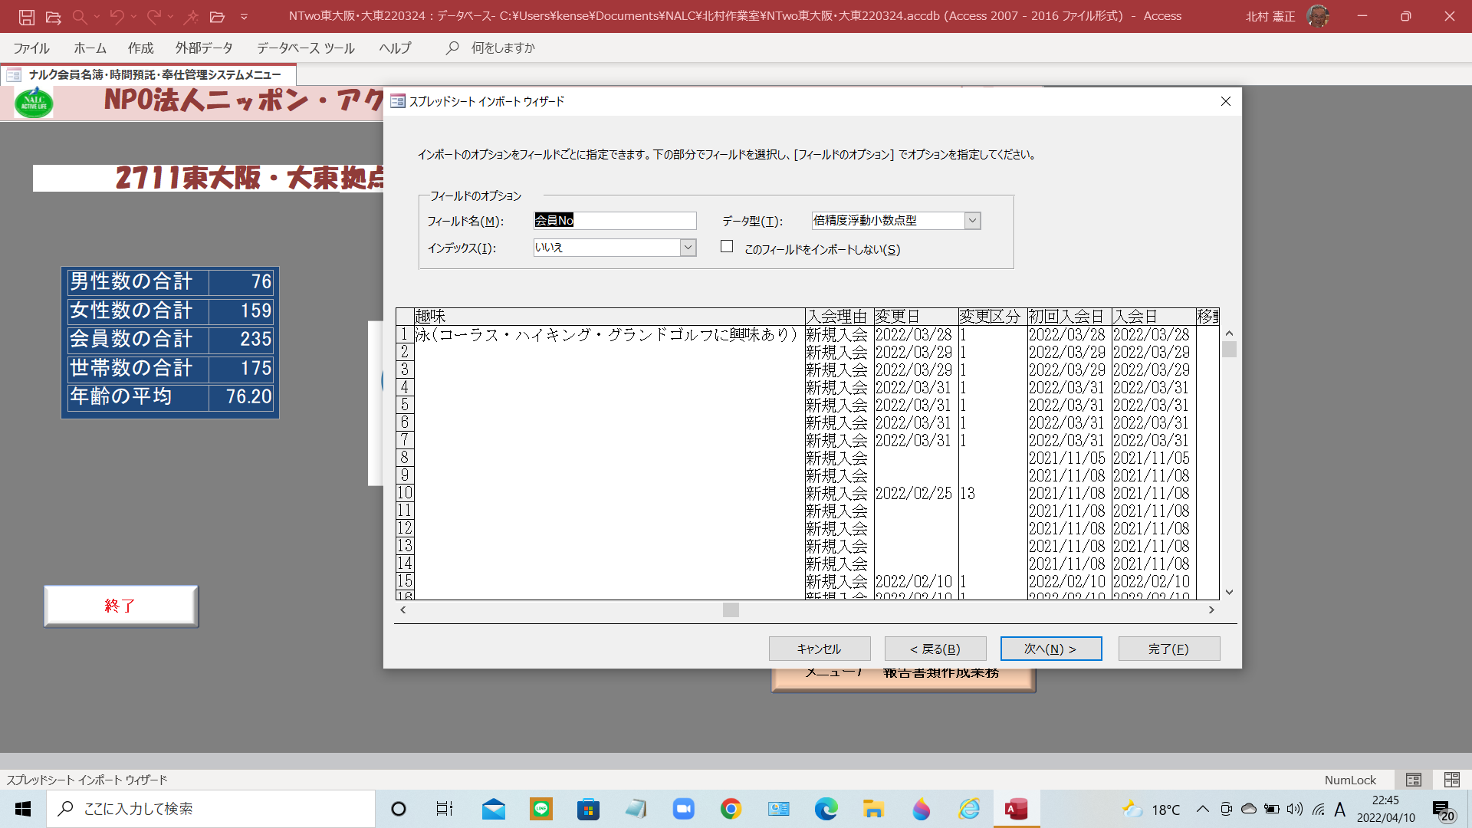

b)移動日及び退会日を見て下さい。データ型が「短いテキスト」と表示されているのがわかります。押し下げボタンを押して、コンボリストの中にある「日付/時刻型」に訂正して下さい。

今まで変更区分と変更日、移動日と退会日が「短いテキスト型」になるケースありましたので、少なくともこの１点：「倍精度浮動小数点型」及び３点：「日付/時刻型」に訂正してください。

（「変更区分」は「倍精度浮動小数点型」に初めから成っている場合もあります。その場合、訂正不要です。）

数値型

そして、「次へ」を選択し、前に進みます。

c) 次のフィールドに主キーを設定するを選んで、コンボから「会員No」を選択し、次へ。

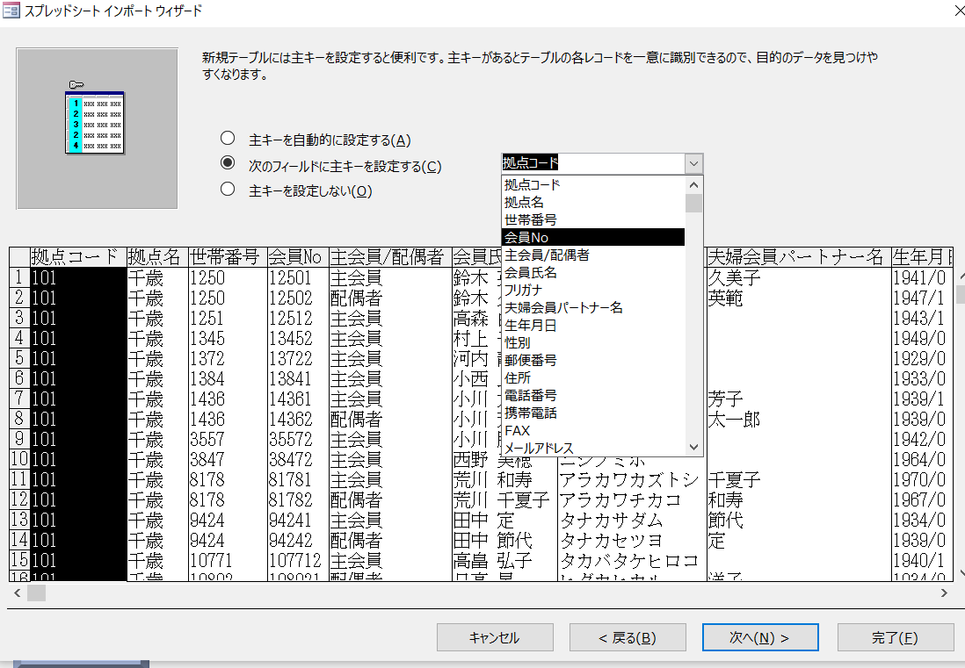

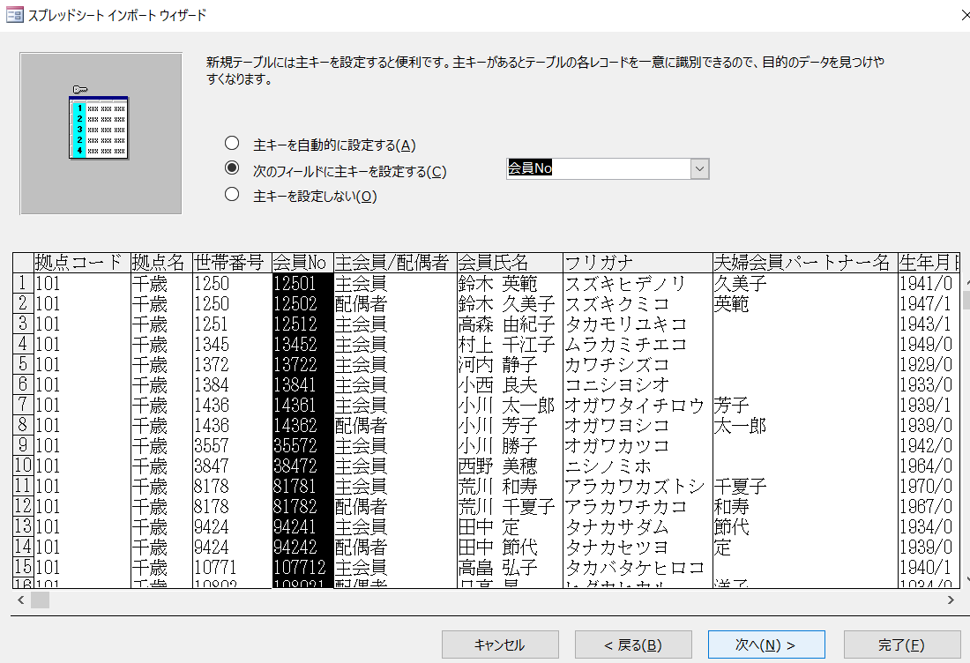

⑤N-Twoには、既に立ち上げ時インポートしたデータがテーブルの形で存在しますから

「上書きしてよろしいか？」と出ますので「はい」をクリックしてください。

⑥インポート操作の保存をします。保存しなければ毎回①から⑤まで繰り返さねばなりません。

　インポート操作の保存の☑マークにOnとし、「インポートの保存」をクリックしてくださ

い。その結果が次のページで確認できます。

保存済みインポート操作をクリックしてください。

記憶されました内容が表示されているはずです。

このようにインポート、エクスポートの方法は、どうしてもプログラム上準備した

マクロを動かすボタンに保存済みインポートがなければ働きません。そのため各拠点の

担当者が「その操作の保存」を各拠点のPCに覚えさせて頂く必要があります。

これは、ゆうちょ銀行との入出金データのやり取りでも「その操作を覚え込ませる」

必要があります。操作方法はエクスポートも似たような操作方法です。

３．新入、退会、移動、再入会などのデータの取り入れ

①インポート操作の保存がされた時から、本部から届くメールデータを所定の場所

　に保管し、上の画面のインポートボタンを上１回クリックして下さい。次に

下の書込みボタンを１回クリックしてください。クリックの順番を逆にすると

下のクリック時は、先月分を再度上書きし、上のクリックでは、先月分を消去してから

今月分を読み込んだ状態です。そのためにもう一度下のボタンをクリックすれば問題

ありません。

ボタンを２つに分けた理由はありますが、説明が長くなるので止めます。

N-Twoの情報で本部が管理する部分のみ、本部のデータと同一になります。但し、

活動用引落、振込口座情報は、入会時のみ１度だけ本部管理の年会費用銀行口座情報

を活動用に写されるが、２回目からは拠点管理部分だからその部分だけ上書きされま

せん。

　②エクセルの行数制限の為、在籍人数分と死亡を含めた退会者の３か月分の情報に

　　に限ってインポートできるようになっています。しかし、当初N-Twoをリリースする

　　３月末には、死亡者を含めた５年間未経過退職者分を含めて記憶されたものが入って

　　います。（複数回クリックしても重複することはありません。）

　③退会者３か月分としているのは、NMMからの情報を２か月取り忘れていても支障ない

　　ためが目的で、その影響で「拠点用月報（メニュ－2のあずき色のぼたん）」で情報が

重複する部分が発生する可能性があります。表示には操作日月を読み取って表示する

手はずですが、ご容赦ください。

　　　　④今までN-Oneの中に、会員名簿、時間預託点数、奉仕点数等々の情報は共存していま

　　　　　したが、N-Twoでは、情報を分割しているため、定期的に本部から会員情報を送って

　　　　　もらわねばなりません。定期的とは、現在１か月を想定していますが、稼働後の情勢

　　　　　によってはもっと頻繁に行わねばならないかもしれません。新入会員の登録がない

　　　　　ため、提供活動が入力出来ないとのトラブルが生じるかもしれません。その場合は、

　　　　　登録されるまで提供報告書を保管し、情報が届いてから入力することも臨機応変

　　　　　やっていかなくてはなりません。又、拠点間の情報は、N-Oneでは、少なくとも翌月

　　　　　には、処理されるのですが、N-Twoでは相手拠点へのメール、電話、Fax等で情報を

　　　　　流す必要があります。ご留意ください。

　　　　⑤当初ランタイムでアクセスを使って入手され、上記の操作をしようとしても、その

画面すら**表示できない**ようですのでご留意ください。